기초빅데이터프로그래밍 과제7: Employee class가 포함된 회사 만들기

전공: 컴퓨터공학 학년: 3학년 학번: 20201635 이름: 전찬

**0. 목차**

1. 구현 class와 각 class의 세부사항

2. 입출력 결과

**1. 구현 class와 각 class의 세부사항**

이번 과제는 Employee class가 포함된 회사를 자유롭게 구현하는 것이었다. 기본적인 형태는 Person class가 존재하며, 이를 상속받는 Employee class, Employee class를 상속받는 Manager, Staff, Hourly class가 존재하는 형태이다. 따라서 기본적으로 상속에 대한 개념을 알고 있어야 하며, 개인적으로는 서로 상속의 관계가 아닌 Manager와 Staff, Hourly class가 상호작용할 수 있는 method를 어떻게 구현하면 좋을지를 생각하면서 여러 class를 작성했다.

1. Person class

기본적으로 Person class는 강의자료를 기반으로 제작했다. Name, Age, Gender의 instance 변수를 가지며, aboutMe() method를 통해 자기 자신의 정보를 출력하는 method를 갖는다.

2. Employee class

두 번째로 Employee class는 Person을 상속받으며, instance 변수로 월급 Salary와 함께 입사일, 퇴사일을 저장할 수 있도록 설정했다. 하지만 직원 중 퇴사를 하지 않은 사람이 존재할 수 있기 때문에, *day 형태로 여러 개의 인자를 받을 수 있도록 설정했다. 따라서 퇴사일을 입력받지 않는 경우에는 Endday 변수에 “.”을 저장했다.

3. Manager class

위에서 말한 것처럼 상속의 관계가 아닌 class들끼리 상호작용할 수 있는 방법을 생각했다. 이 방법을 employee를 manage하는 class인 Manager class에 구현했다. Manager class는 우선 static method로 input_endday()를 갖는다. 이 method는 아직 퇴사하지 않은(EndDay = “.”)인 employee에게 퇴사일을 입력시킬 수 있는 method이다. 또한 change_salary(), new_job() 등의 method도 구현했는데, change_salary()는 한 employee의 월급을 변경하며, new_job()은 뒤에서 설명할 Staff class의 instance에 새로운 업무를 부여할 수 있는 method 이다. 위와 같이 여러 method를 구현해서 Manager를 통해 다양한 class와 상호작용하며 정보를 변경할 수 있도록 구현했다.

4. Staff class

Staff class는 우리나라 기준으로는 회사원이라고 할 수 있다. 추가적인 instance 변수로 Job이 존재하며, 현재 작업중인 Job을 저장한다. 이는 Manager class 에 의해 변경될 수 있다. 또한 aboutMe() method에 추가로 현재 진행중인 일이 무엇인지 print하는 기능을 추가해 overriding 했다.

5. Hourly class

Hourly class 또한 Staff class와 비슷하게 aboutMe()에 월급을 바탕으로 계산한 시급이 얼마인지를 print하는 기능을 추가해 overriding 했다.

**2. 입출력 결과**

따라서 각 출력 결과는 다음과 같다.

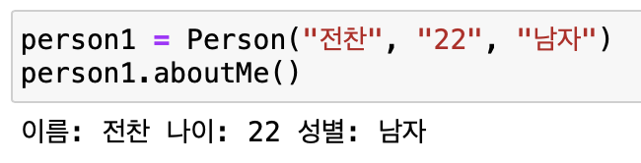

이를 통해 Person의 aboutMe() method가 잘 수행됨을 파악할 수 있다.

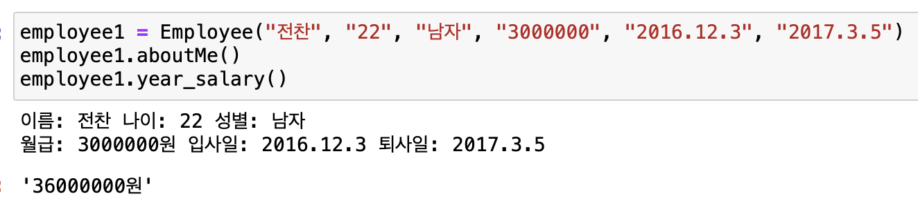

Employee class가 잘 정의되며, 월급, 입사일, 퇴사일을 변수로 저장할 수 있으며, aboutMe()의 overriding, year_salary()를 통한 연봉 계산을 수행할 수 있다.

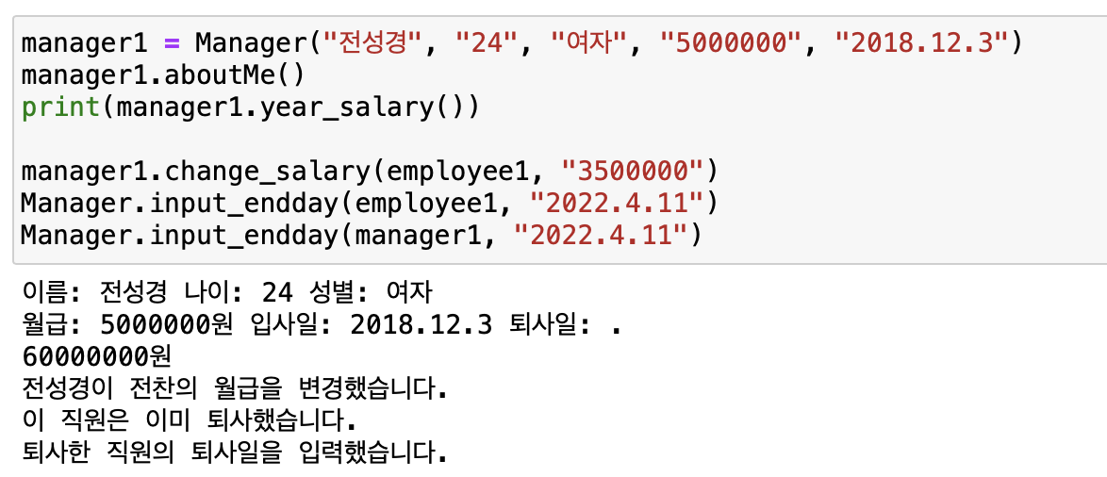

Manager class가 employee의 월급을 변경하며, 퇴사일을 추가하는 형태를 볼 수 있다.

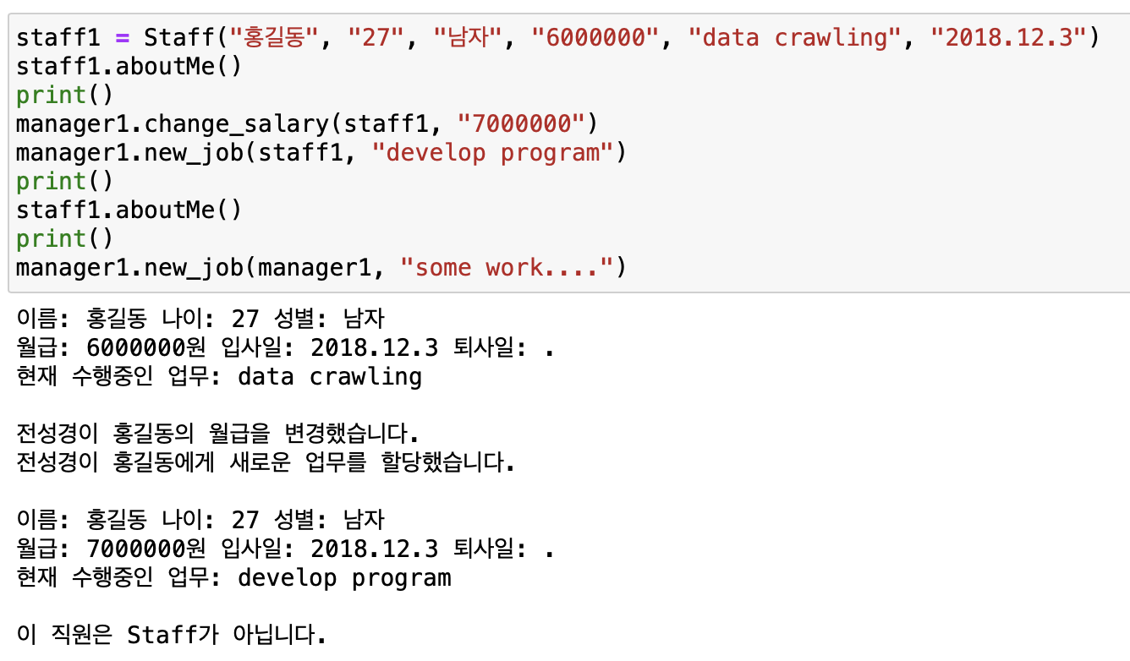

Staff class가 aboutMe()를 overriding 하며, 수행중인 업무를 print할 수 있다. 또한 manager가 staff와 상호작용하며 새로운 일을 할당해주는 method을 통해 새로운 업무를 할당해주는 것을 파악할 수 있다. 또한 staff class가 아닌 경우, 새로운 직업을 할당하지 못하는 것 또한 파악할 수 있다.

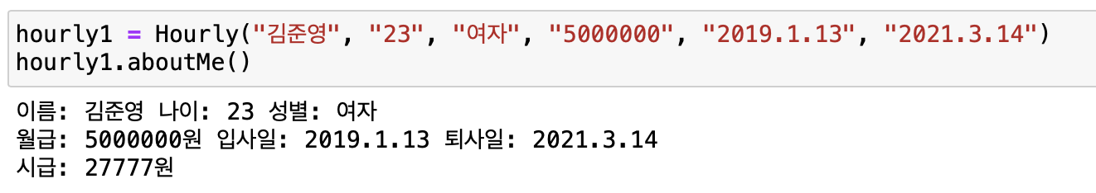

마지막으로 Hourly class에서 aboutMe() method를 overriding 하며 시급을 print 할 수 있음을 파악할 수 있다.